Про затвердження Інструкції про порядок виготовлення, обліку, зберігання, використання та знищення печаток і штампів у секретаріаті Київської міської ради
Відповідно до статті 14 Закону України «Про столицю України – місто-герой Київ», постанови Верховної Ради України від 19.02.1992 № 2137-ХІІ «Про Державний герб України», Положення про секретаріат Київcької міської ради, затвердженого розпорядженням Київського міського голови від 07.07.2014 № 69, з метою встановлення єдиного порядку виготовлення, обліку, зберігання, використання та знищення печаток і штампів у секретаріаті Київської міської ради:
1. Затвердити Інструкцію про порядок виготовлення, обліку, зберігання, використання та знищення печаток і штампів у секретаріаті Київської міської ради, що додається.
2. Створити комісію для перевірки використання та зберігання печаток і штампів у секретаріаті Київської міської ради та затвердити її склад, що додається.
3. Затвердити перелік відповідальних осіб за зберігання печаток і штампів, що використовуються в секретаріаті Київської міської ради, що додається.
4. Затвердити перелік ескізів зразків печаток і штампів, які використовуються у секретаріаті Київської міської ради, що додаються.
5. Визначити начальника управління по роботі з кореспонденцією Київського міського голови та Київської міської ради секретаріату Київської міської ради відповідальним за ведення обліку печаток.
6. Покласти на керівників структурних підрозділів секретаріату Київської міської ради, у роботі яких використовуються печатки і штампи, персональну відповідальність за законність їх використання.
7. Керівникам структурних підрозділів секретаріату Київської міської ради, у роботі яких використовуються печатки і штампи, передбачити в посадових інструкціях працівників покладення відповідальності за зберігання та використання в роботі печаток і штампів.
8. Комісії для перевірки використання та зберігання печаток і штампів у секретаріаті Київської міської ради щорічно до 01 лютого в установленому порядку здійснювати перевірку щодо наявності та порядку зберігання печаток і штампів в структурних підрозділах секретаріату Київської міської ради.
9. Визнати таким, що втратило чинність, розпорядження заступника міського голови – секретаря Київської міської ради від 30.06.2016 № 73 «Про використання та зберігання штампів і печаток у секретаріаті Київської міської ради».
10. Контроль за виконанням цього розпорядження залишаю за собою.

Заступник міського голови –
секретар Київської міської ради В. Прокопів

Подання:

Начальник управління по роботі з
кореспонденцією Київського міського
голови та Київської міської ради С. Хорватова

Погоджено:

Керуючий справами І. Хацевич

Начальник управління фінансового І. Нарубалюк
забезпечення та звітності

Начальник управління організаційного О. Пихтіна
та документального забезпечення
діяльності Київської міської ради

Начальника управління
адміністративного та господарського
забезпечення Київської міської ради І. Сабадаха

Начальник відділу кадрової роботи та з О. Кутузова
питань служби в органах місцевого
самоврядування

Начальник управління
правового забезпечення
діяльності Київської міської ради В. Слончак

ЗАТВЕРДЖЕНО
розпорядженням заступника
міського голови - секретаря
Київської міської ради
від __________________ №______

Інструкція
про порядок виготовлення, обліку, зберігання, використання
та знищення печаток і штампів у секретаріаті Київської міської ради

1. Загальні положення
1.1. Ця Інструкція визначає порядок виготовлення, обліку, зберігання, використання та знищення печаток і штампів у секретаріаті Київської міської ради (далі - Київради).
1.2. Печатка - спеціальне металеве, гумове, каучукове, пластикове чи дерев’яне кліше у формі кола, яке призначене для отримання відбитків на сургучі, воску, пластиліні, папері тощо, з опуклим дзеркальним відображенням тексту, малюнка, знаків та інших позначок.
Печатки призначені для підтвердження достовірності копії документа його оригіналу або підпису посадової особи з метою надання документу юридичної сили.
1.3. Штамп - спеціальна форма-кліше, різновид печатки, переважно у формі прямокутника, що застосовується для отримання відбитків на папері та містить на поверхні рельєфне або заглиблене дзеркальне відображення тексту з назвою організації, із зазначенням юридичної адреси, ідентифікаційних позначень (номер, код тощо) або інших відомостей.
Штампи призначені для нанесення на документ реквізитів, певних написів або підтвердження окремих дій.

2. Опис печаток і штампів
2.1. Напис на печатках і штампах у секретаріаті Київради відповідає найменуванню, зазначеному в свідоцтві про державну реєстрацію.
2.2. На печатках і штампах кожен реквізит зазначається українською мовою.
2.3. Печатки секретаріату Київради виготовляються у формі кола. На печатках проставляються цифри, залежно від кількості примірників виготовлених печаток, яка, у свою чергу, залежить від кількості працівників, які будуть працювати з ними.
2.4. Державний Герб України зображується на печатках, які призначені для затвердження або завірення документів, підписів у випадках, визначених законами України або нормативно-правовими актами Київради.
2.5. Велика печатка із зображенням Державного Герба України має форму кола діаметром 45 міліметрів, край печатки обрамований подвійним бортиком. У центрі печатки знаходиться зображення малого Державного Герба України (тризуба) завширшки 11 міліметрів, заввишки 15 міліметрів, обрамоване колом діаметром 24 міліметри.
На полі між зовнішнім обрамленням і обрамленням малого Державного Герба України (тризуба) зліва направо по колу одним або двома рядками центровим способом розміщуються повне найменування Київради, її ідентифікаційний код згідно з ЄДРПОУ. На нижньому стику напису найменування центровим способом по дузі розміщується напис «Україна», який з обох боків розділено семикутною зірочкою.
Напис круглої великої гербової печатки «КИЇВСЬКА МІСЬКА РАДА. УКРАЇНА» виконується рубленим шрифтом, кеглем 10, прописним.
Написи круглої великої гербової печатки з ідентифікаційним кодом згідно з ЄДРПОУ «КИЇВСЬКА МІСЬКА РАДА. УКРАЇНА. Код за ЄДРПОУ 22883141» виконуються рубленим шрифтом, кеглем 10 рядковим.
2.6. Мала гербова печатка Київради має форму кола діаметром 30 міліметрів, край печатки обрамований подвійним бортиком. У центрі печатки міститься зображення малого Державного Герба України (тризуба) завширшки 7 міліметрів, заввишки 10 міліметрів, яке обрамоване колом діаметром 16 міліметрів.
На полі між зовнішнім обрамленням і обрамленням герба зліва направо по колу одним або двома рядками центровим способом розміщується повне найменування Київради. На нижньому стику напису найменування центровим способом по дузі розміщується напис «Україна», який з обох боків розділено семикутною зірочкою.
Написи малої гербової печатки «КИЇВСЬКА МІСЬКА РАДА. УКРАЇНА» виконуються рубленим шрифтом, кеглем 9, прописним.
2.7. Печатки без зображення Державного Герба України мають форму кола діаметром 45 мм або 30 мм, край печатки обрамований подвійним бортиком. У центрі печаток розміщуються горизонтальними рядками написи «Для довідок і документів», «Для пакетів» тощо.
Написи у центрі печатки без зображення Державного Герба України обрамовуються колом діаметром 24 мм та виконуються шрифтом рубленої гарнітури «КИЇВСЬКА МІСЬКА РАДА. УКРАЇНА. СЕКРЕТАРІАТ», «КИЇВСЬКА МІСЬКА РАДА (СЕКРЕТАРІАТ) УКРАЇНА. Для пакетів».
2.8. Штампи виготовляються прямокутної форми розмірами не більше ніж 45 х 105 мм. На штампах у правому верхньому куті проставляється цифра залежно від кількості примірників виготовлених штампів, яка, у свою чергу, залежить від кількості працівників, які будуть працювати з ними.
2.9. На кутових штампах Державний Герб України не зображується.
2.10. Реєстраційний штамп має форму прямокутника розміром 48 мм по горизонталі та 26 мм по вертикалі.
Штамп виготовляється на основі датера, розміщеного у центрі штампа, наприклад: «01.січ.2017».
У верхній частині штампа центровим способом розміщується назва органу «Київська міська рада», у нижній частині штампа - «Вх. №______».
2.11. Штамп з відміткою «ОТРИМАНО» має форму прямокутника розміром 50 мм по горизонталі та 30 мм по вертикалі.
Штамп виготовляється на основі датера, розміщеного у центрі штампа, наприклад: «01.січ.2017».
У верхній частині штампа центровим способом розміщується назва органу «Київська міська рада», нижче відмітка «ОТРИМАНО», у нижній частині штампа - «Вх. №______».
2.12. Печатки і штампи проставляються на документах з використанням чорнила синього кольору, крім штампів, у яких зазначено реквізит «КОНТРОЛЬ», «ОТРИМАНО», «НЕГАЙНО», «ПІДЛЯГАЄ ПОВЕРНЕННЮ», «ПОВТОРНО» та інші, такі штампи проставляються з використанням чорнила червоного кольору.
2.13. Металева печатка (пломбір) - пристрій для опечатування і установки контрольного відбитка з унікальним текстом на пластиліні. Для опломбування використовуються пломби із свинцевого сплаву, дріт або нитка.
Пломба після затискування пломбіром повинна мати такі відтиски (клейма):
- з лицьового боку - буквено-цифровий код «КИЇВСЬКА МІСЬКА РАДА. СЕКРЕТАРІАТ. № з/п»;
- зі зворотного боку - двозначний порядковий номер пломбіра.

3. Виготовлення печаток і штампів
3.1. Замовлення на виготовлення печаток і штампів, які застосовуються у діловодстві Київради, ескізи їхніх зразків та описи готуються відповідними структурними підрозділами секретаріату Київради, положеннями про які передбачено використання в роботі відповідних печаток/штампів (далі - замовник), погоджуються з управлінням по роботі з кореспонденцією Київського міського голови та Київської міської ради секретаріату Київради.
3.2. Ескізи зразків та описи гербових печаток секретаріату Київради затверджуються заступником міського голови-секретарем Київської міської ради.
Ескізи зразків та описи печаток, що не мають зображення Державного Герба України, і штампів, які застосовуються у діловодстві Київради, затверджуються керуючим справами.
3.3. Виготовлення печаток здійснюється в разі:
- зміни найменування, юридичних реквізитів;
- втрати, викрадення, зношення, пошкодження печатки;
- ліквідації або реорганізації секретаріату Київради.
3.4. Виготовлення штампів здійснюється в разі виробничої потреби структурних підрозділів секретаріату Київради.
3.5. У разі втрати, викрадення, зношення, пошкодження гербової печатки, або зміни реквізитів працівник структурного підрозділу, який визначений відповідальним за зберігання печатки із зображенням Державного Герба України відповідно до пункту 4.1 цієї Інструкції, готує доповідну записку на ім’я заступника міського голови – секретаря Київської міської ради та заявку-погодження на виготовлення великої та/або малої гербових печаток (додаток 1).
3.6. Управління по роботі з кореспонденцією Київського міського голови та Київської міської ради перевіряє, чи виготовлялися раніше аналогічні печатки, чи є відмітка про їх втрату або викрадення, акт про знищення печатки в разі її зношення/пошкодження, або у разі реорганізації структурного підрозділу секретаріату Київради.
3.7. Замовник печатки, отримавши погодження заступника міського голови– секретаря Київської міської ради на її виготовлення, передає заявку-погодження управлінню адміністративного та господарського забезпечення Київської міської ради, яке здійснює відповідні організаційно-правові заходи щодо виготовлення печатки.
Оригінал заявки-погодження на виготовлення печатки зберігається в управлінні фінансового забезпечення та звітності секретаріату Київради разом з укладеним договором на виконання послуг.
Копія заявки-погодження підшивається до Журналу обліку печаток, що використовуються та зберігаються в секретаріаті Київської міської ради (далі- Журнал обліку печаток) (додаток 2) та до Журналу обліку печаток і штампів структурного підрозділу (далі - Журнал обліку печаток і штампів) (додаток 3), де буде зберігатися ця печатка.
3.8. Управління адміністративного та господарського забезпечення Київської міської ради після проведення процедури закупівлі, передбаченої чинним законодавством, та отримання у встановленому порядку виготовленої печатки передає її під підпис в акті приймання – передачі (додаток 4) посадовій особі, на яку покладається відповідальність за ведення обліку печаток (далі - відповідальний за облік). Акт приймання-передачі складається і підписується у двох примірниках, один примірник зберігається у матеріально відповідальної особи управління адміністративного та господарського забезпечення Київської міської ради, другий – у відповідального за облік.
3.9. Працівник секретаріату Київради, в посадовій інструкції якого передбачено використання печаток (далі - користувач), одержує їх від відповідального за облік.
3.10. На виготовлення штампів або печатки без зображення Державного Герба України дозвіл не потрібен. У разі втрати, викрадення, зміни реквізитів, зношення, пошкодження замовник готує заявку на виготовлення печатки/штампа без зображення Державного Герба України (додаток 5) та передає до управління адміністративного та господарського забезпечення Київської міської ради для виготовлення.
3.11. Виготовлені печатки або штампи видаються користувачу через Журнал обліку печаток і штампів структурного підрозділу, у якому проставляється відбиток виготовленої печатки та робиться відповідний запис.

4. Облік печаток і штампів
4.1. Розпорядженням заступника міського голови – секретаря Київської міської ради відповідальним за облік визначається начальник управління по роботі з кореспонденцією Київського міського голови та Київської міської ради. У разі відсутності начальника управління по роботі з кореспонденцією Київського міського голови та Київської міської ради (тимчасова непрацездатність, відпустка, відрядження тощо) його обов’язки щодо обліку печаток із зображенням Державного Герба України на підставі розпорядження заступника міського голови – секретаря Київської міської ради виконує працівник управління по роботі з кореспонденцією Київського міського голови та Київської міської ради, на якого покладено виконання обов’язків начальника цього управління.
4.2. Щороку номенклатурою справ передбачається справа постійного зберігання «Журнал обліку печаток, що використовуються та зберігаються в секретаріаті Київської міської ради» та «Журнал обліку печаток і штампів структурного підрозділу».
Журнал обліку печаток повинен бути прошитим, з пронумерованими сторінками, скріплений підписом начальника управління по роботі з кореспонденцією Київського міського голови та Київської міської ради та круглою малою печаткою «КИЇВСЬКА МІСЬКА РАДА. УКРАЇНА. СЕКРЕТАРІАТ». Журнал обліку печаток зберігається у відповідального за облік та через два роки після знищення або визнання втраченими всіх печаток, відбитки яких внесені до нього, передається для зберігання до відділу реєстрації документів, діловодства та архівної справи управління організаційного та документального забезпечення діяльності Київської міської ради.
4.3. Відповідальний за облік після одержання печаток в управлінні адміністративного та господарського забезпечення Київської міської ради проставляє їх відбитки в Журнал обліку печаток і штампів із зазначенням дати взяття на облік.
Використання в роботі печаток, відбитки яких не проставлено в Журналі обліку печаток і штампів, забороняється.
4.4. Керуючий справами секретаріату Київської міської ради у разі звільнення, відсторонення від виконання службових обов’язків, переведення на інше місце роботи відповідальної особи за зберігання печаток і штампів, що використовуються в секретаріаті Київради, ініціює внесення змін до розпорядження заступника міського голови – секретаря Київської міської ради про покладення на іншу посадову особу відповідальності за зберігання та використання в роботі печаток і штампів.
4.5. Самостійне передання печаток від одного користувача іншому забороняється.
4.6. Відповідальний за облік приймає печатку, перевіряє її цілісність і відповідність відбитка та проставляє у відповідних графах журналу час і дату одержання печатки та свій підпис. У разі виявлення пошкодження печатки або невідповідності відбитка відповідальний за облік доповідає про це заступнику міського голови – секретарю Київської міської ради для прийняття рішення про повернення та заміну печатки.
4.7. Виготовлені печатки і штампи без зображення Державного Герба України передаються управлінням адміністративного та господарського забезпечення Київської міської ради безпосередньо замовнику.

5. Зберігання та використання печаток і штампів
5.1. Печатки і штампи в робочий і неробочий час зберігаються у сейфах або металевих шафах, що зачиняються на ключ та опечатуються металевою печаткою (пломбіром).
5.2. Пломба накладається таким чином, щоб після її накладення використання сейфа або металевої шафи без пошкодження цілісності пломби було неможливим.
Пломби накладаються в місцях, опломбування яких гарантовано забезпечує припинення використання сейфа або металевої шафи, зокрема на:
- конструктивні елементи будівель і споруд (вхідні двері у приміщення, зйомні ґрати, люки, лази, крани, запірні пристрої тощо);
- пускові пристрої джерел енергії (вимикачі, рубильники тощо), вмикання яких забезпечує роботу комунікацій, агрегатів, механізмів та вузлів машин тощо;
- пускову апаратуру, у тому числі дистанційні (механічні, електричні або іншого принципу дії) приводи, без включення яких неможлива робота технологічного устаткування та механізмів.
Пломба затискується металевою печаткою (пломбіром) таким чином, щоб з обох її сторін залишився чіткий і повний відбиток, а дріт або нитку неможливо було відділити від пломби. Після затискування пломба повинна бути пильно оглянута. У разі виявлення дефектів (нечіткість чи зріз відтиску тощо) здійснюється переопломбування.
На верхній частині сейфа, металевої шафи необхідно наклеїти табличку, на якій вказати текст такого змісту:

“Сейф №____ .
Відповідальний _________________
(ініціали, прізвище).
Опечатується печаткою № ______”
(номер особистої металевої печатки (пломбіра).

Зберігання печаток у доступних для сторонніх осіб місцях, передання стороннім особам, а також використання їх за межами Київради без дозволу заступника міського голови – секретаря Київської міської ради забороняється.
5.3. У разі втрати або викрадення круглої великої гербової печатки «КИЇВСЬКА МІСЬКА РАДА. УКРАЇНА», круглої великої гербової печатки з ідентифікаційним кодом згідно з ЄДРПОУ «КИЇВСЬКА МІСЬКА РАДА. УКРАЇНА. Код за ЄДРПОУ 22883141», малої гербової печатки «КИЇВСЬКА МІСЬКА РАДА. УКРАЇНА», печатки без зображення Державного Герба України «КИЇВСЬКА МІСЬКА РАДА. УКРАЇНА. СЕКРЕТАРІАТ» користувач негайно письмово інформує про це відповідального за облік, який, у свою чергу, доповідає заступнику міського голови – секретарю Київської міської ради.
5.4 Заступник міського голови – секретар Київської міської ради організовує проведення службового розслідування та вживає заходів щодо встановлення місцезнаходження втраченої або викраденої печатки.
5.5. За наявності підстав вважати, що печатку викрали, заступник міського голови – секретар Київської міської ради повідомляє про це правоохоронним органам.
5.6. У разі коли за результатами службового розслідування місцезнаходження печатки не встановлено, таку печатку визнають недійсною, про що робиться відповідна відмітка в Журналі обліку печаток.
5.7. Висновок за результатами службового розслідування за фактом втрати або викрадення печатки підшивається до справи «Документи (довідки, доповідні записки, звіти, листи тощо) про порядок виготовлення, обліку, зберігання, використання та знищення печаток і штампів у Київській міській раді» управління по роботі з кореспонденцією Київського міського голови та Київради.
Дозвіл на оформлення замовлень на виготовлення печатки замість викраденої, загубленої видається на загальних підставах після подання заяви до правоохоронних органів про крадіжку, втрату. Печатки, виготовлені замість викрадених, втрачених, мають містити у відбитку літеру «Д» (дублікат).
5.8. Щороку комісією для перевірки використання та зберігання штампів і печаток у секретаріаті Київської міської ради проводиться перевірка наявності, стану обліку, умов зберігання та правильності використання печаток і штампів.
До складу комісії в обов’язковому порядку входять відповідальний за облік, представник управління фінансового забезпечення та звітності і представник управління адміністративного та господарського забезпечення Київської міської ради.
5.9. У разі виявлення/відсутності, недоліків у обліку та/або неналежного зберігання печаток комісія складає акт про результати проведення перевірки наявності, умов зберігання та ведення обліку печаток і штампів (додаток 6) та доповідає заступнику міського голови – секретарю Київської міської ради для вжиття відповідних заходів.
Акт про результати проведення перевірки наявності, умов зберігання та ведення обліку печаток і штампів зберігається у справі «Документи (довідки, доповідні записки, звіти, листи тощо) про порядок виготовлення, обліку, зберігання, використання та знищення печаток і штампів у Київській міській раді» управління по роботі з кореспонденцією Київського міського голови та Київської міської ради.
5.10. Великою гербовою печаткою Київради засвідчуються акти Київради та на документах скріплюються підписи Київського міського голови та заступника міського голови – секретаря Київради.
Круглою гербовою печаткою з кодом ЄДРПОУ засвідчуються документи фінансового характеру та скріплюються підписи заступника міського голови – секретаря Київської міської ради, керуючого справами секретаріату Київської міської ради, начальника управління фінансового забезпечення та звітності (у разі відсутності начальника управління (тимчасова непрацездатність, відпустка, відрядження тощо) на підставі розпорядження заступника міського голови – секретаря Київської міської ради - його заступника).
Перелік документів, підписи на яких необхідно скріплювати гербовою печаткою, визначається на підставі нормативно-правових актів та переліку документів, підписи на яких скріплюються гербовою печаткою (додаток 7).

5.12. Круглою великою печаткою секретаріату Київради (без зображення герба) засвідчуються копії рішень Київради, додатки до них, записи у трудових книжках, довідки з кадрових питань, посвідчення про відрядження, відповідність копій документів оригіналам, підписи керівників структурних підрозділів на документах, тексти телеграм за межі України, підпис керуючого справами на документах.

Круглою малою печаткою секретаріату Київради (без зображення герба) засвідчуються посвідчення працівників секретаріату Київради, радників заступника міського голови- секретаря Київської міської ради, помічників – консультантів депутатів Київради.
5.13. Відбиток печатки проставляється таким чином, щоб він охоплював останні три літери найменування посади особи, яка підписала документ, але не підпис посадової особи, або на окремо відведеному для цього місці з відміткою "МП".
6. Знищення печаток і штампів
6.1. Печатки і штампи знищуються в разі: пошкодження, зношення, непридатності до використання в роботі, ліквідації або реорганізації секретаріату Київради.
6.2. У разі зношення або пошкодження печатки або штампа користувач доповідає своєму безпосередньому керівникові та разом зі службовою запискою повертає її відповідальному за облік.
6.3. Відповідальний за облік доповідає про повернення зношеної/пошкодженої печатки або штампа заступнику міського голови – секретарю Київради.
6.4. Заступник міського голови – секретар Київської міської ради скликає комісію для перевірки використання та зберігання печаток і штампів у секретаріаті Київради (далі - Комісія) для підтвердження факту зношення або пошкодження печатки або штампа.
6.5. Комісія, встановивши факт зношення/пошкодження печатки або штампа, відбирає печатки і штампи, які підлягають знищенню. Про факт відбирання до знищення печатки або штампа складається акт про відібрання до знищення та знищення печаток і штампів в секретаріаті Київради (далі - Акт) (додаток 8) у двох примірниках, один з яких зберігається у справі управління по роботі з кореспонденцією Київського міського голови та Київської міської ради, а другий надсилається управлінню фінансового забезпечення та звітності для списання печатки як матеріальної цінності.
6.6. Якщо печатки не будуть знищені в день прийняття рішення про їх знищення або відібрання для знищення, такі печатки і штампи, після внесення відповідної інформації про відібрання їх для знищення до Акта, запаковуються в конверт (папку, коробку) та опечатуються печаткою для довідок. Конверт з Актом зберігається в сейфі до їх знищення.
6.7. Печатки і штампи знищуються шляхом подрібнення кліше печатки або штампа.
6.8. Після знищення печатки відповідальний за облік робить відповідний запис у Журналі обліку печаток із зазначенням дати і номера акта про її знищення.
7. Відображення в бухгалтерському обліку операцій, пов'язаних з виготовленням, переміщенням та списанням печаток і штампів
7.1. Відображення господарських операцій оприбуткування, переміщення та списання печаток і штампів в Київській міській раді здійснюється з урахуванням вимог чинного законодавства з питань бухгалтерського обліку в державному секторі.

Керуючий справами І. Хацевич

Додаток 1
до Інструкції (пункт 3.5)

ЗАТВЕРДЖУЮ
заступник міського голови – секретар Київської міської ради
(підпис) (ініціали (ініціал імені), прізвище)
Дата

ЗАЯВКА-ПОГОДЖЕННЯ
на виготовлення печатки із зображенням
Державного Герба України

Відбиток печатки із зображенням Державного Герба України | Підстави створення та виготовлення печатки (положення, статут, інший нормативно-правовий акт)
Найменування посади  ___________________________  (підпис)  _____________________________  (ініціали (ініціал імені), прізвище)  ___ _________ 20 ___ р. | Примітка: у цій графі робиться відмітка управління по роботі з кореспонденцією Київського міського голови та Київської міської ради (відповідальної особи) про наявність (відсутність) аналогічної печатки, наявність інформації про втрату (викрадення, знищення) печатки з аналогічним кліше. Інформація заноситься власноруч посадовою особою, яка зазначає свою посаду, прізвище, ініціали та проставляє підпис і дату перевірки
Найменування посади  ___________________________  (підпис)  _______________________________  (ініціали (ініціал імені), прізвище)  ___ _________ 20 ___ р. | Примітка: у цій графі робиться відмітка про втрату, викрадення або знищення печатки (вказується реєстраційний номер акта або висновку службового розслідування). Інформація заноситься власноруч посадовою особою, яка зазначає свою посаду, звання, прізвище, ініціали та проставляє підпис і дату перевірки

*Найменування посади ___________ ___________________
підпис П.І.Б.
___ ____________ 20 ___р.

*заявку-погодження підписує керівник структурного підрозділу секретаріату Київради, який буде використовувати цю печатку.

Керуючий справами І. Хацевич
Додаток 2
до Інструкції (пункт 3.7)

Журнал обліку печаток, що використовуються та зберігаються в секретаріаті Київської міської ради

№ з/п | Відбиток печатки | КОМУ ВИДАНО |  |  |  |  |  | ПОВЕРНЕННЯ |  | Примітка*
№ з/п | Відбиток печатки | індекс підрозділу | найменування підрозділу,  у якому зберігається печатка | прізвище, ім'я, по батькові, посада користувача | номер телефону | дата отримання | підпис про отримання | дата | підпис | Примітка*
*У примітці зазначається номер акта про знищення печатки із зображенням Державного Герба Укрїани, номер висновку за результатами службового розслідування.

Керуючий справами І. Хацевич

Додаток 3
до Інструкції (пункт 3.7)

Журналу обліку печаток і штампів структурного підрозділу

№ п/п | відбитки штампів і печаток | Кому видано |  |  |  | дата повернення і розписка про отримання | примітка
№ п/п | відбитки штампів і печаток | Посада. прізвище та ініціали відповідальної особи | номер телефону | дата про отримання | підпис про отримання | дата повернення і розписка про отримання | примітка

Керуючий справами І. Хацевич

Додаток 4
до Інструкції (пункт 3.8)

ЗАТВЕРДЖУЮ
керуючий справами секретаріату
Київської міської ради
(підпис) (ініціали (ініціал імені), прізвище)
Дата

АКТ
приймання-передачі
м. Київ «___» _________20__ року
Ми, що підписалися нижче:
з одного боку,_______________________________________________________
(посада, ПІБ матеріально відповідальної особи управління адміністративного та господарського забезпечення Київської міської ради)
з іншого боку, _____________________________________________________,
(посада, ПІБ відповідального за облік)

склали цей акт про наступне.
_________________________ передав, __________________________ отримав
(Прізвище, ініціали) (Прізвище, ініціали)

____________________________________________________________________
(інвентарний номер _________________) у тимчасове користування.

Акт складений у двох примірниках, по одному для кожної із сторін.
ПІДПИСИ СТОРІН:
_____________________________ _____________________________
(Підпис (прізвище, ініціали) (Підпис (прізвище, ініціали)

Керуючий справами І. Хацевич

Додаток 5
до Інструкції (пункт 3.10)

ЗАТВЕРДЖУЮ
керуючий справами
(підпис) (ініціали (ініціал імені), прізвище)
Дата

ЗАЯВКА
на виготовлення печатки/штампа без зображення
Державного Герба України

Відбиток печатки/штампа без зображення Державного Герба України | Підстави створення та виготовлення печатки/штампа (положення, статут, інший нормативно-правовий акт)
Найменування посади  ___________________________  (підпис)  _____________________________  (ініціали (ініціал імені), прізвище)  ___ _________ 20 ___ р. | Примітка: у цій графі робиться відмітка управління по роботі з кореспонденцією Київського міського голови та Київської міської ради (відповідальної особи) про наявність (відсутність) аналогічної печатки/штампа, наявність інформації про втрату (викрадення, знищення) печатки/штампа з аналогічним кліше. Інформація заноситься власноруч посадовою особою, яка зазначає свою посаду, прізвище, ініціали та проставляє підпис і дату перевірки
Найменування посади  ___________________________  (підпис)  _______________________________  (ініціали (ініціал імені), прізвище)  ___ _________ 20 ___ р. | Примітка: у цій графі робиться відмітка про втрату, викрадення або знищення печатки//штампа (вказується реєстраційний номер акта або висновку службового розслідування). Інформація заноситься власноруч посадовою особою, яка зазначає свою посаду, звання, прізвище, ініціали та проставляє підпис і дату перевірки

*Найменування посади ___________ ___________________
підпис П.І.Б.
___ ____________ 20 ___р.

*заявку-погодження підписує керівник структурного підрозділу секретаріату Київради, який буде використовувати цю печатку.

Керуючий справами І. Хацевич
Додаток 6
до Інструкції (пункт 5.9)

ЗАТВЕРДЖУЮ
заступник міського голови – секретар Київської міської ради
(підпис) (ініціал імені), прізвище)
Дата

Акт
про результати проведення перевірки наявності,
умов зберігання та ведення обліку печаток і штампів
від ___ _________ 20__ р. № _______
На підставі ____________________________________________________________
(назва розпорядчого документа)
_______________________________________________ від ___ ________20__ р. № ____
комісією у складі:
голови комісії _____________________________(прізвище, ініціали, посада)
членів комісії _____________________________(прізвище, ініціали, посада)
_________________________________________(прізвище, ініціали, посада)
_________________________________________(прізвище, ініціали, посада)
з ___ _________20__ р. по ___ _________20__ р. проведено перевірку умов зберігання та ведення обліку печаток і штампів.
У результаті проведення перевірки встановлено:
1. Усього за описами Журналу обліку печаток, що використовуються та зберігаються в секретаріаті Київради, та Журналу обліку печаток і штампів структурного підрозділу_______________________________________________ _______________________________________________________________________________.
(кількість печаток та штампів)
З них:
наявні ____________________________________________________________________
відсутні __________________________________________________________________.
2. Характеристика фізичного стану печаток і штампів______________________
____________________________________________________________________
Голова комісії ____________(підпис)_________________(прізвище, ініціали)
Члени комісії _____________(підпис)________________(прізвище, ініціали)
_________________________(підпис)________________(прізвище, ініціали)
_________________________(підпис)________________(прізвище, ініціали)

Керуючий справами І. Хацевич

Додаток 7
до Інструкції (пункт 5.10)

Перелік документів, на які ставиться печатка Київської міської ради із зображенням Державного Герба України

1. Рішення Київради
2. Структура секретаріату Київради.
3. Штатний розпис та зміни до нього.
4. Кошторис видатків Київради та комунальних підприємств, що належать до сфери управління Київради.
4. Довіреності на представництво інтересів Київради.
5. Програми і плани роботи Київради.
6. Зразки відбитків печаток і підписів працівників, які мають право здійснювати фінансово-господарські операції.
7. Документи щодо процедур закупівель (тендерна документація, річні плани та додатки до них, протоколи засідань тощо)
8. Висновки і відгуки установ на дисертації та автореферати, що надсилаються до Вищої атестаційної комісії України.
9. Завдання (на проектування об’єктів, технічних споруд, капітальне будівництво; технічні тощо)
10. Подання і клопотання (про нагородження орденами і медалями).
11. Спільні документи, підготовлені від імені двох і більше установ.
12. Статути установ.
Перелік документів, на які ставиться печатка Київської міської ради із зображенням Державного Герба України та коду ЄДРПОУ
- Кошторис витрат (на утримання апарату управління; на підготовку та освоєння виробництва нових виробів; на калькуляцію за договором; на капітальне будівництво тощо).
- Доручення на одержання товарно-матеріальних цінностей, бюджетні, банківські, пенсійні, платіжні.
- Довідки про зміни до кошторису та зміни до плану асигнувань.
- Довідки (лімітні; про виплату страхових сум; використання бюджетних асигнувань на зарплату; про нараховану зарплату тощо).
- Акти (виконання робіт, списання, експертизи, фінансових перевірок; вилучення справ для знищення; передачі справ тощо).
- Списання основних фондів.
- Договори (про матеріальну відповідальність, науково-технічне співробітництво, підряди, оренду приміщень; про виконання робіт тощо).
- Довіреності на одержання товарно-матеріальних цінностей, пов'язаних з обслуговуванням Київради.
- Документи, довідки, що засвідчують права громадян і юридичних осіб.

Керуючий справами І. Хацевич
Додаток 8
до Інструкції (пункт 6.5)

ЗАТВЕРДЖУЮ
заступник міського голови – секретар Київської міської ради
(підпис) (ініціал імені), прізвище)
Дата

АКТ
про відібрання до знищення та знищення печаток і
штампів у секретаріаті Київської міської ради

Комісія у складі:
голови комісії _____________________________(прізвище, ініціали, посада)
членів комісії _____________________________(прізвище, ініціали, посада)
_________________________________________(прізвище, ініціали, посада)
_________________________________________(прізвище, ініціали, посада)
відібрала для знищення печатки і штампи, що втратили практичне значення або стали непридатними:

№  з/п | Обліковий номер  печатки (штампа) | Відбиток печатки  (штампа) | Кількість печаток  (штампів) | Прізвище та ініціали  відповідального за використання  та зберігання печатки (штампа)
1 | 2 | 3 | 4 | 5

Усього підлягає знищенню: ______________ печаток і ______________штампів.
(кількість прописом) (кількість прописом)

Записи акта з обліковими даними звірені:
Голова комісії: __________(підпис)____________________(ініціали, прізвище)
Члени комісії: __________(підпис)____________________(ініціали, прізвище)
__________(підпис)____________________(ініціали, прізвище)
__________(підпис)____________________(ініціали, прізвище)

Після затвердження акта перераховані печатки і штампи перед знищенням звірили із записами в акті та повністю знищили шляхом подрібнення кліше.

"___"_______________ 20___ р.

Голова комісії: __________(підпис)_______________(ініціали, прізвище)
Члени комісії: ___________(підпис)_______________(ініціали, прізвище)
___________(підпис)_______________(ініціали, прізвище)
___________ (підпис)_______________(ініціали, прізвище)

Відмітки в журналі обліку про знищення печаток і штампів зробив(ла)

“ ___ “ _____________ 20__ р.
_______ ___________________
(підпис) (ініціали, прізвище)

Керуючий справами І. Хацевич

ЗАТВЕРДЖЕНО
розпорядженням заступника
міського голови - секретаря
Київської міської ради
від __________________ №______

Склад комісії для перевірки використання та зберігання печаток і штампів у секретаріаті Київської міської ради

Хорватова Світлана Олександрівна – начальник управління по роботі з кореспонденцією Київського міського голови та Київcької міської ради, голова комісії;
Рязанцева Оксана Василівна – заступник начальника управління адміністративного та господарського забезпечення Київської міської ради, член комісії;
Прокопенко Тетяна Андріївна – заступник начальника управління фінансового забезпечення та звітності, член комісії;
Потьомкін Олексій Михайлович – заступник начальника управління по роботі з кореспонденцією Київського міського голови та Київcької міської ради, член комісії;
Кутузова Оксана Миколаївна – начальник відділу кадрової роботи та з питань служби в органах місцевого самоврядування, член комісії.

Керуючий справами І. Хацевич

ЗАТВЕРДЖЕНО
розпорядженням заступника
міського голови - секретаря
Київської міської ради
від __________________ №______

Перелік відповідальних осіб за зберігання печаток і штампів, що використовуються в секретаріаті Київcької міської ради
- Хацевич Ігор Мирославович, керуючий справами – за зберігання круглої великої гербової печатки «КИЇВCЬКА МІСЬКА РАДА. УКРАЇНА» та круглої малої гербової печатки «КИЇВCЬКА МІСЬКА РАДА. УКРАЇНА».
Місце зберігання – кабінет керуючого справами.

- Кутузова Оксана Миколаївна, начальник відділу кадрової роботи та з питань служби в органах місцевого самоврядування – за зберігання штампів «КОПІЯ», «Згідно з оригіналом» та «СЕКРЕТАРІАТ КИЇВCЬКОЇ МІСЬКОЇ РАДИ», круглої малої печатки (без зображення герба) «КИЇВCЬКА МІСЬКА РАДА. УКРАЇНА. СЕКРЕТАРІАТ».
Місце зберігання – кабінет начальника відділу.

- Пихтіна Олена Миколаївна, начальник управління організаційного та документального забезпечення діяльності Київської міської ради – за зберігання штампів «КОПІЯ» та «Згідно з оригіналом», круглої великої печатки (без зображення герба) «КИЇВCЬКА МІСЬКА РАДА. УКРАЇНА. СЕКРЕТАРІАТ».
Місце зберігання – кабінет начальника управління.
- Хорватова Світлана Олександрівна, начальник управління по роботі з кореспонденцією Київського міського голови та Київcької міської ради – за зберігання штампів вхідної документації «Київcька міська рада ОТРИМАНО дата Вх. №», «Київcька міська рада дата Вх. №», штампів «КОПІЯ», «ПІДЛЯГАЄ ПОВЕРНЕННЮ», «Згідно з оригіналом» та «ОТРИМАНО ЕЛЕКТРОННОЮ ПОШТОЮ», круглої малої печатки «КИЇВCЬКА МІСЬКА РАДА (СЕКРЕТАРІАТ). УКРАЇНА. Для пакетів».
Місце зберігання – кабінет начальника управління.
- Нарубалюк Ірина Петрівна, начальник управління фінансового забезпечення та звітності – за зберігання штампів «Київcька міська рада ПОГАШЕНО дата», «Київcька міська рада ОПЛАЧЕНО дата» та «Київcька міська рада КОД за ЄДРПОУ 22883141 Київ-01, Хрещатик, 36, т. 202-70-31, 202-70-81 дата», круглої гербової печатки «КИЇВCЬКА МІСЬКА РАДА. УКРАЇНА. код за ЄДРПОУ 22883141».
Місце зберігання – кабінет начальника управління.
- Сабадаха Ігор Олександрович, начальник управління адміністративного та господарського забезпечення Київської міської ради – за зберігання штампа «КОПІЯ».
Місце зберігання – кабінет начальника управління.

Керуючий справами І. Хацевич

ЗАТВЕРДЖЕНО
розпорядженням заступника
міського голови - секретаря
Київської міської ради
від __________________ №______

Перелік ескізів зразків печаток і штампів, які використовуються у секретаріаті Київської міської ради

1.
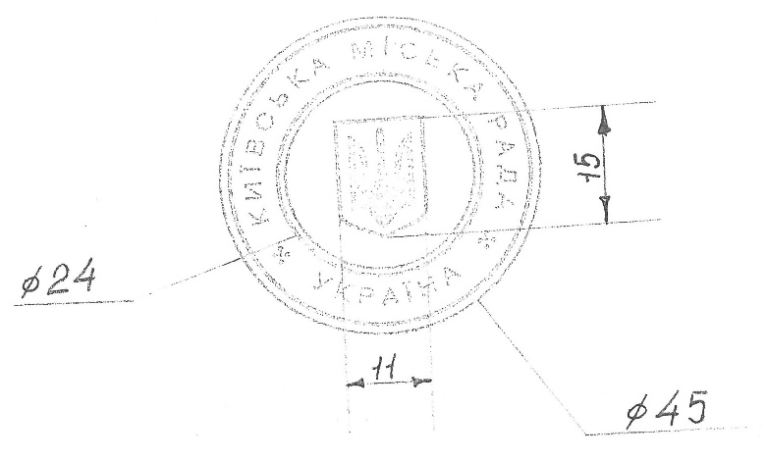

На полі між зовнішнім обрамленням і обрамленням малого Державного Герба України (тризуба) зліва направо по колу одним рядком центровим способом розміщується повне найменування Київської міської ради «КИЇВСЬКА МІСЬКА РАДА», на нижньому стику напису найменування центровим способом по дузі розміщується напис «УКРАЇНА», який з обох боків розділено семикутною зірочкою. Напис виконується рубленим шрифтом, кеглем 10, рядковим.
Печатка виготовляється з гуми.

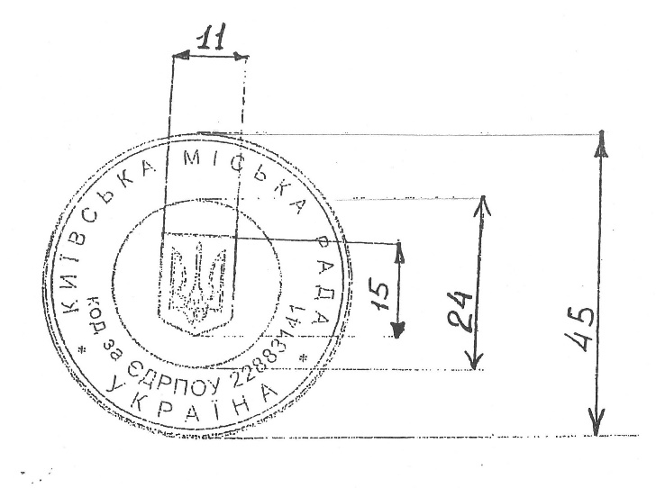
2.

На полі між зовнішнім обрамленням і обрамленням малого Державного Герба України (тризуба) зліва направо по колу двома рядками центровим способом розміщується повне найменування Київської міської ради «КИЇВСЬКА МІСЬКА РАДА» та ідентифікаційний код згідно з ЄДРПОУ «код за ЄДРПОУ 22883141». На нижньому стику напису найменування центровим способом по дузі розміщується напис «УКРАЇНА», який з обох боків розділено семикутною зірочкою. Написи «КИЇВСЬКА МІСЬКА РАДА» і «УКРАЇНА» виконуються рубленим шрифтом, кеглем 10, прописним. Напис ідентифікаційного коду згідно з ЄДРПОУ виконується рубленим шрифтом, кеглем 10, рядковим.
Печатка виготовляється з гуми.

3.
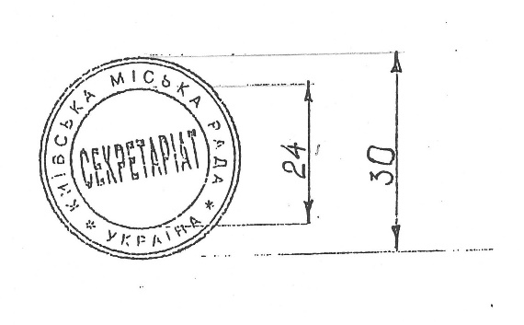

На полі між зовнішнім і внутрішнім обрамленням написом зліва направо по колу одним рядком центровим способом розміщується повне найменування Київської міської ради «КИЇВСЬКА МІСЬКА РАДА». На нижньому стику напису найменування центровим способом по дузі розміщується напис «УКРАЇНА», який з обох боків розділено семикутною зірочкою, виконується рубленим шрифтом, кеглем 9, прописним. Напис у центрі печатки «СЕКРЕТАРІАТ» виконується шрифтом рубленої гарнітури, прописним.
Печатка виготовляється з гуми.
4.
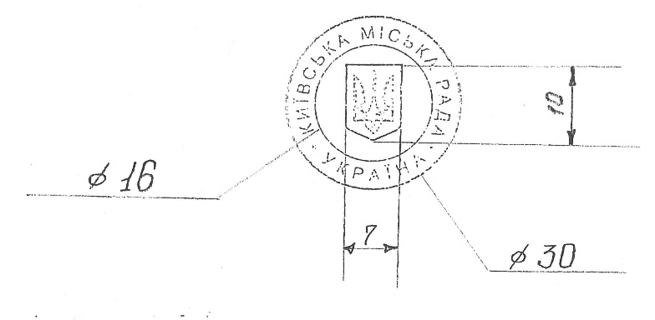

На полі між зовнішнім обрамленням і обрамленням малого Державного Герба України (тризуба) зліва направо по колу одним рядком центровим способом розміщується повне найменування Київської міської ради «КИЇВСЬКА МІСЬКА РАДА», на нижньому стику напису найменування центровим способом по дузі розміщується напис «УКРАЇНА», який з обох боків розділено семикутними зірочками. Напис виконується рубленим шрифтом, кеглем 9, рядковим.
Печатка виготовляється з гуми.

5.
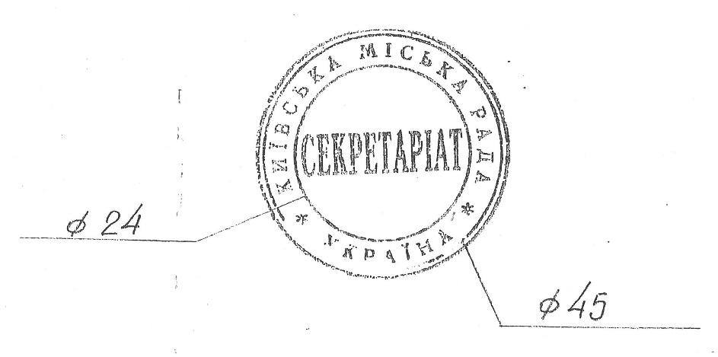

На полі між зовнішнім і внутрішнім обрамленням написом зліва направо по колу одним рядком центровим способом розміщується повне найменування Київської міської ради «КИЇВСЬКА МІСЬКА РАДА». На нижньому стику напису найменування центровим способом по дузі розміщується напис «УКРАЇНА», який з обох боків розділено семикутною зірочкою. Напис виконується рубленим шрифтом, кеглем 10, прописним. Напис у центрі печатки «СЕКРЕТАРІАТ» виконуються шрифтом рубленої гарнітури, прописним.
Печатка виготовляється з гуми.
6.
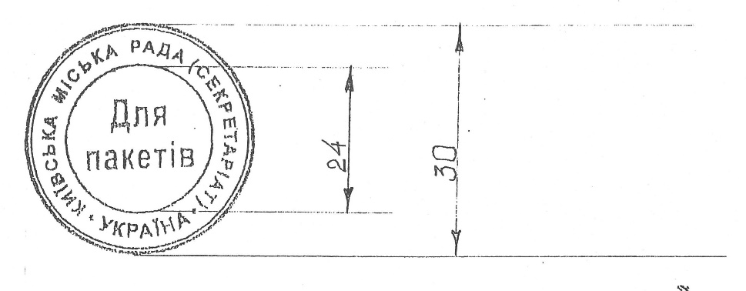

На полі між зовнішнім та внутрішнім обрамленням написом зліва направо по колу одним рядком центровим способом розміщується повне найменування Київської міської ради «КИЇВСЬКА МІСЬКА РАДА (СЕКРЕТАРІАТ)». На нижньому стику напису найменування центровим способом по дузі розміщується напис «УКРАЇНА», який з обох боків розділено семикутною зірочкою. Напис виконується рубленим шрифтом, кеглем 10, прописним. У центрі печатки розміщується горизонтальними рядками напис «Для пакетів», який виконується шрифтом рубленої гарнітури, кеглем 10, рядковим.
Печатка виготовляється з гуми.

7.

Копія 15

40

Штамп має форму прямокутника. Край штампа обрамлено бортиком завтовшки 0,7 мм. У межах площі штампа центровим способом українською мовою прописними літерами розміщується напис «Копія». Напис назви штампа виконується рубленим шрифтом, кеглем 12, напівжирним.
Штамп виготовляється з гуми.
Для штампа використовується штемпельна фарба синього (фіолетового) кольору.

8.

ОТРИМАНО
ЕЛЕКТРОННОЮ ПОШТОЮ 20
02 жов 2018

50

Штамп має форму прямокутника. Край штампа обрамлено бортиком завтовшки 0,7 мм. Штамп виготовляється на основі датера, розміщеного внизу штампа «02 жов 2018». У межах площі штампа у верхній його частині центровим способом українською мовою розміщуються написи: у першому рядку прописними літерами – «ОТРИМАНО»; у другому рядку прописними літерами– «ЕЛЕКТРОННОЮ ПОШТОЮ». Зазначений напис виконується шрифтом рубленої гарнітури, кеглем 10.
Штамп виготовляється з гуми.
Для штампа використовується штемпельна фарба червоного кольору.

9.
Згідно з оригіналом
__________________________ 15

70

Штамп має форму прямокутника. Край штампа обрамлено бортиком завтовшки 0,7 мм. У межах площі штампа у верхній його частині центровим способом українською мовою розміщується напис «Згідно з оригіналом». Зазначений напис виконується шрифтом рубленої гарнітури, кеглем 10, прописним. Під написом робиться риска у вигляді лінії завтовшки 0,2 мм, яка має відступи від бічних меж контурної лінії штампа по 3 мм з кожного боку.
Штамп виготовляється з гуми.
Для штампа використовується штемпельна фарба синього (фіолетового) кольору.
10.

Київська міська рада
ОТРИМАНО 30
02 жов 2018

Вх.

50

Штамп має форму прямокутника. Край штампа обрамлено бортиком завтовшки 0,7 мм. Штамп виготовляється на основі датера, розміщеного у центрі штампа «02 жов 2018». У межах площі штампа у верхній його частині центровим способом українською мовою розміщується текст, який включає наступний напис: у першому рядку рядковими літерами – «Київська міська рада»; у другому рядку прописними літерами – «ОТРИМАНО». Зазначений напис виконується шрифтом рубленої гарнітури, кеглем 10. У нижній частині штампа розміщується напис – «Вх. _________», який має відступи від бічних меж контурної лінії штампа по 3 мм з кожного боку.
Штамп виготовляється з гуми.
Для штампа використовується штемпельна фарба червоного кольору.
11.

ПІДЛЯГАЄ ПОВЕРНЕННЮ 15

50

Штамп має форму прямокутника. Край штампа обрамлено бортиком завтовшки 0,7 мм. У межах площі штампа центровим способом українською мовою прописними літерами розміщується напис «ПІДЛЯГАЄ ПОВЕРНЕННЮ». Напис назви штампа виконується рубленим шрифтом, кеглем 10, напівжирним.
Штамп виготовляється з гуми. Для штампа використовується штемпельна фарба синього (фіолетового) кольору.
12.

Київська міська рада
Код за ЄДРПОУ 22883141
Київ-01, Хрещатик, 36 20
т. 202-70-31, 202-70-81
«__ »________________________20__р.

56

Штамп має форму прямокутника. Край штампа обрамлено бортиком завтовшки 0,7 мм. У межах площі штампа центровим способом українською мовою прописними літерами шрифтом рубленої гарнітури кеглем 10 прописним розміщується текст, який включає наступний напис: «Київська міська рада», нижче окремими рядками рядковими літерами: «Код за ЄДРПОУ 22883141»; у наступному рядку «Київ-01, Хрещатик, 36»; «т. 202-70-31, 202-70-81». Зазначений напис виконується шрифтом рубленої гарнітури, кеглем 9, прописним. У нижній частині штампа розміщується місце для проставляння дати «__»_____________20__р., напис має відступи від бічних меж контурної лінії штампа по 3 мм з кожного боку.
Штамп виготовляється з гуми.
Для штампа використовується штемпельна фарба синього (фіолетового) кольору.

13.

Київська міська рада
ОПЛАЧЕНО 20
«__»______________20__р.

56

Штамп має форму прямокутника. Край штампа обрамлено бортиком завтовшки 0,7 мм. У межах площі штампа у верхній її частині центровим способом українською мовою розміщується текст, який включає наступний напис: у першому рядку рядковими літерами – «Київська міська рада»; у другому рядку прописними літерами – «ОПЛАЧЕНО». Зазначений напис виконується шрифтом рубленої гарнітури, кеглем 10. У нижній частині штампа розміщується місце для проставляння дати: ««__»________20____р.» з відступами від бічних меж контурної лінії штампа по 3 мм з кожного боку.
Штамп виготовляється з гуми.
Для штампа використовується штемпельна фарба червоного кольору.
14.

Київська міська рада
ПОГАШЕНО 20
«__»______________20__р.

57
Штамп має форму прямокутника. Край штампа обрамлено бортиком завтовшки 0,7 мм. У межах площі штампа, у верхній її частині центровим способом українською мовою розміщуються текст, який включає наступний напис: у першому рядку рядковими літерами – «Київська міська рада»; у другому рядку прописними літерами – «ПОГАШЕНО». Зазначений напис виконується шрифтом рубленої гарнітури. У нижній частині штампа розміщується місце для проставляння дати ««__»________20____р.», має відступи від бічних меж контурної лінії штампа по 3 мм з кожного боку.
Штамп виготовляється з гуми.
Для штампа використовується штемпельна фарба червоного кольору.

15.

Київська міська рада
11 02 жов 2018 26

Вх. №

31

48
Штамп має форму прямокутника. Край штампа обрамлено бортиком завтовшки 0,7 мм. Штамп виготовляється на основі датера, розміщеного у центрі штампа «02 жов 2018». У межах площі штампа у верхній його частині центровим способом українською мовою розміщується текст, який включає наступний напис рядковими літерами: «Київська міська рада». Зазначений напис виконується шрифтом рубленої гарнітури, кеглем 10. У нижній частині штампа розміщується напис «Вх. №_________», який має відступи від бічних меж контурної лінії штампа по 3 мм з кожного боку.
Штамп виготовляється з гуми.
Для штампа використовується штемпельна фарба синього (фіолетового) кольору.

16.

С Е К Р Е Т А Р І А Т
КИЇВСЬКОЇ МІСЬКОЇ РАДИ 13

70

Штамп має форму прямокутника. Край штампа обрамлено бортиком завтовшки 0,7 мм. У межах площі штампа у верхній її частині центровим способом українською мовою розміщується текст, який включає наступний напис: у першому рядку прописними літерами – «СЕКРЕТАРІАТ»; у другому рядку прописними літерами – «Київської міської ради». Зазначений напис виконується шрифтом рубленої гарнітури, кеглем 10.
Штамп виготовляється з гуми.
Для штампа використовується штемпельна фарба синього (фіолетового) кольору.

Керуючий справами І.Хацевич

